Об утверждении регламента государственной услуги "Присвоение статусов "специализированная" спортивным школам и "специализированное" отделениям спортивных школ
Утративший силу
Постановление акимата Северо-Казахстанской области от 23 апреля 2018 года № 111. Зарегистрировано Департаментом юстиции Северо-Казахстанской области 4 мая 2018 года № 4707. Утратило силу постановлением акимата Северо-Казахстанской области от 26 февраля 2020 года № 37
Сноска. Утратило силу постановлением акимата Северо-Казахстанской области от 26.02.2020 № 37 (вводится в действие по истечении десяти календарных дней после дня его первого официального опубликования).
В соответствии с пунктом 3 статьи 16 Закона Республики Казахстан от 15 апреля 2013 года "О государственных услугах" акимат Северо-Казахстанской области ПОСТАНОВЛЯЕТ:
1. Утвердить прилагаемый регламент государственной услуги "Присвоение статусов "специализированная" спортивным школам и "специализированное" отделениям спортивных школ.
2. Коммунальному государственному учреждению "Управление физической культуры и спорта акимата Северо-Казахстанской области", в установленном законодательством порядке обеспечить:
1) государственную регистрацию настоящего постановления в Республиканском государственном учреждении "Департамент юстиции Северо-Казахстанской области Министерства юстиции Республики Казахстан";
2) в течение десяти календарных дней со дня государственной регистрации настоящего постановления акимата направление его копии в бумажном и электронном виде на государственном и русском языках в Северо-Казахстанский региональный центр правовой информации-филиал Республиканского государственного предприятия на праве хозяйственного ведения "Республиканский центр правовой информации" Министерства юстиции Республики Казахстан для официального опубликования и включения в Эталонный контрольный банк нормативных правовых актов Республики Казахстан;
3) размещение настоящего постановления на интернет-ресурсе акимата Северо-Казахстанской области после его официального опубликования.
3. Контроль за исполнением настоящего постановления возложить на заместителя акима Северо-Казахстанской области по курируемым вопросам.
4. Настоящее постановление вводится в действие по истечении десяти календарных дней после дня его первого официального опубликования.
Аким  Северо-Казахстанской области | К. Аксакалов
Утвержден постановлением акимата Северо-Казахстанской области от 23 апреля 2018 года № 111
Регламент государственной услуги "Присвоение статусов "специализированная" спортивным школам и "специализированное" отделениям спортивных школ"
1. Общие положения
1. Регламент государственной услуги "Присвоение статусов "специализированная" спортивным школам и "специализированное" отделениям спортивных школ" (далее - регламент) разработан в соответствии со стандартом государственной услуги "Присвоение статусов "специализированная" спортивным школам и "специализированное" отделениям спортивных школ", утвержденным приказом Министра культуры и спорта Республики Казахстан от 17 апреля 2015 года № 139 "Об утверждении стандартов государственных услуг в сфере физической культуры и спорта" (зарегистрирован в Реестре государственной регистрации нормативных правовых актов за № 11276).
Государственная услуга оказывается местным исполнительным органом области в области физической культуры и спорта (далее–услугодатель).
Прием заявления и выдача результата оказания государственной услуги осуществляются через канцелярию услугодателя.
Государственная услуга оказывается юридическим лицам (далее – услугополучатель) бесплатно.
2. Форма оказания государственной услуги: бумажная.
3. Результатом государственной услуги является копия решения о присвоении статуса "специализированная" спортивным школам, "специализированное" отделениям спортивных школ (далее – копия приказа), либо мотивированный ответ об отказе в оказании государственной услуги в случаях и по основаниям, предусмотренным пунктом 5 настоящего регламента.
4. Форма предоставления результата оказания государственной услуги: бумажная.
2. Описание порядка действий структурных подразделений (работников) услугодателя в процессе оказания государственной услуги
4. Основанием для начала процедуры по оказанию государственной услуги является представление услугополучателем (либо уполномоченного представителя) перечня документов необходимых для оказания государственной услуги:
для получения государственной услуги о присвоении статуса "специализированная" спортивным школам:
1) документ, удостоверяющий личность руководителя спортивной школы и (или) доверенность юридического лица – при обращении представителя спортивной школы (для идентификации);
2) ходатайство о присвоении статуса "специализированная" спортивной школе, подписанное руководителем спортивной школы с проставленной печатью спортивной школы;
3) копии правоустанавливающих документов на спортивный объект (помещение), принадлежащий спортивной школе, или договора аренды спортивного объекта (помещения), в котором занимаются спортом учащиеся спортивной школы;
4) копия действующего договора, заключенного между спортивной школой и врачебно-физкультурным диспансером или другими медицинскими организациями, о регулярном прохождении медицинского обследования спортсменов спортивной школы;
5) справка о штатной численности спортивной школы с указанием количества тренерско-преподавательского состава, о составе спортсменов и тренеров-преподавателей с указанием их фамилии, имени, отчества (при наличии), спортивных званий, спортивных результатов с приложением подтверждающих документов;
6) копии приказов о присвоении статуса "специализированное" отделениям спортивных школ;
для получения государственной услуги о присвоении статуса "специализированное" отделениям спортивных школ:
1) документ, удостоверяющий личность руководителя спортивной школы и (или) доверенность юридического лица – при обращении представителя спортивной школы (для идентификации);
2) ходатайство о присвоении статуса "специализированное" отделениям спортивной школы, подписанное руководителем спортивной школы с проставленной печатью спортивной школы;
3) копии правоустанавливающих документов на спортивный объект (помещение), принадлежащий спортивной школе, в котором занимаются спортом учащиеся отделения по виду спорта или договора аренды спортивного объекта (помещения), заключенного спортивной школой, в котором занимаются спортом учащиеся отделения по виду спорта;
4) копия действующего договора, заключенного между спортивной школой и врачебно-физкультурным диспансером или другими медицинскими организациями, о регулярном прохождении медицинского обследования учащихся отделения по виду спорта;
5) списки групп спортивного совершенствования, с указанием фамилии, имени, отчества (при наличии) лиц, занимающихся спортом, утвержденные местным исполнительным органом;
6) справка о штатной численности спортивной школы с указанием количества тренерско-преподавательского состава, о составе спортсменов и тренеров-преподавателей с указанием их фамилии, имени, отчества (при наличии), спортивных званий, спортивных результатов с приложением подтверждающих документов.
При сдаче услугополучателем, указанных в настоящем пункте документов услугодателю, подтверждением принятия заявления на бумажном носителе является отметка на его копии о регистрации в канцелярии услугодателя, с указанием даты и времени приема пакета документов.
5. Основаниями для отказа в оказании государственной услуги являются:
1) установление недостоверности документов, представленных услугополучателем для получения государственной услуги, и (или) данных (сведений), содержащихся в них;
2) несоответствие услугополучателя и (или) представленных данных и сведений, необходимых для оказания государственной услуги требованиям, установленными приказом исполняющего обязанности Министра культуры и спорта Республики Казахстан от 9 июня 2015 года № 209 "Об утверждении Правил присвоения статусов "специализированная" спортивным школам и "специализированное" отделениям спортивных школ" (зарегистрирован в Реестре государственной регистрации нормативных правовых актов за № 11642).
6. Содержание каждой процедуры (действия), входящей в состав процесса оказания государственной услуги, длительность его выполнения:
1) услугополучатель (либо уполномоченный представитель) предоставляет услугодателю документы согласно пункта 4 настоящего регламента –15 (пятнадцать) минут;
2) сотрудник канцелярии регистрирует документы, выдает копию заявления услугополучателю (либо уполномоченному представителю) с отметкой о регистрации в канцелярии, с указанием даты и времени приема пакета документов и предоставляет документы руководителю услугодателя - 15 (пятнадцать) минут;
3) руководитель услугодателя рассматривает представленные документы и направляет их ответственному исполнителю услугодателя - 15 (пятнадцать) минут;
4) ответственный исполнитель услугодателя проверяет полноту предоставленных документов и подготавливает проект результата государственной услуги - 28 (двадцать восемь) календарных дня.
В случае представления услугополучателем неполного пакета документов согласно перечню, предусмотренному пунктом 4 настоящего регламента и (или) документов с истекшим сроком действия, услугодатель отказывает в приеме заявления;
5) руководитель услугодателя подписывает результат государственной услуги, направляет сотруднику канцелярии - 15 (пятнадцать) минут;
6) сотрудник канцелярии услугодателя выдает результат государственной услуги - 30 (тридцать) минут.
7. Результат процедуры (действия) по оказанию государственной услуги, который служит основанием для начала выполнения следующей процедуры (действия):
1) прием документов услугодателем;
2) регистрация документов;
3) наложение резолюции руководителем услугодателя;
4) подготовка проекта государственной услуги;
5) подписание результата государственной услуги;
6) выдача результата государственной услуги.
3. Описание порядка взаимодействия структурных подразделений (работников) услугодателя в процессе оказания государственной услуги
8. В процессе оказания государственной услуги участвуют следующие структурные подразделения (работники) услугодателя:
1) сотрудник канцелярии услугодателя;
2) ответственный исполнитель услугодателя;
3) руководитель услугодателя.
9. Описание последовательности процедур (действий) между структурными подразделениями (работниками) с указанием длительности каждой процедуры:
1) услугополучатель (либо уполномоченный представитель) предоставляет услугодателю документы согласно пункта 4 настоящего регламента –15 (пятнадцать) минут;
2) сотрудник канцелярии регистрирует документы, выдает копию заявления услугополучателю (либо уполномоченному представителю) с отметкой о регистрации в канцелярии, с указанием даты и времени приема пакета документов и предоставляет документы руководителю услугодателя - 15 (пятнадцать) минут;
3) руководитель услугодателя рассматривает представленные документы и направляет их ответственному исполнителю услугодателя - 15 (пятнадцать) минут;
4) ответственный исполнитель услугодателя проверяет полноту документов и подготавливает проект результата государственной услуги - 28 (двадцать восемь) календарных дня.
В случае представления услугополучателем неполного пакета документов согласно перечню, предусмотренному пунктом 4 настоящего регламента и (или) документов с истекшим сроком действия, услугодатель отказывает в приеме заявления;
5) руководитель услугодателя подписывает результат государственной услуги, направляет сотруднику канцелярии - 15 (пятнадцать) минут;
6) сотрудник канцелярии услугодателя выдает результат государственной услуги - 30 (тридцать) минут.
10. Государственная услуга через веб - портал "Электронного правительства" и некоммерческим акционерным обществом "Государственная корпорация "Правительство для граждан" не оказывается.
11. Подробное описание последовательности процедур (действий), взаимодействий структурных подразделений (сотрудников) услугодателя в процессе оказания государственной услуги отражается в справочнике бизнес-процессов оказания государственной услуги согласно приложению 2 к настоящему регламенту.
4. Иные требования с учетом особенностей оказания государственной услуги
12. Адреса мест оказания государственной услуги размещены на интернет-ресурсе Комитета по делам спорта и физической культуры Министерства: www.sport.gov.kz в разделе "Государственные услуги".
13. Информацию о порядке оказания государственной услуги можно получить по телефонам, которые указаны на интернет-ресурсе услугодателя, либо по телефону Единого контакт-центра: 1414, 8 800 080 7777.
Приложение 1 к регламенту государственной услуги "о присвоении статусов "специализированная" спортивным школам, "специализированное" отделениям спортивных школ"
Услугодатель
№ | Наименование | Адрес | График работы
1 | Коммунальное государственное учреждение "Управление физической культуры и спорта акимата Северо-Казахстанской области" | Северо-Казахстанская область, город Петропавловск, улица Абая, 15 | С понедельника по пятницу, с 9.00 до 18.30 часов, с перерывом на обед с 13.00 до 14.30 часов, кроме выходных и праздничных дней, в соответствии с трудовым законодательством Республики Казахстан.  Прием документов и выдача результата оказания государственной услуги осуществляется в порядке очереди, без предварительной записи и ускоренного обслуживания с 09:00 до 17:30 часов с перерывом на обед с 13:00 до 14:30 часов.
Приложение 2 к регламенту государственной услуги "о присвоении статусов "специализированная" спортивным школам, "специализированное" отделениям спортивных школ"
Справочник бизнес-процессов оказания государственной услуги "Присвоение статусов "специализированная" спортивным школам и "специализированное" отделениям спортивных школ" при обращении услугополучателя или его представителя по доверенности к услугодателю

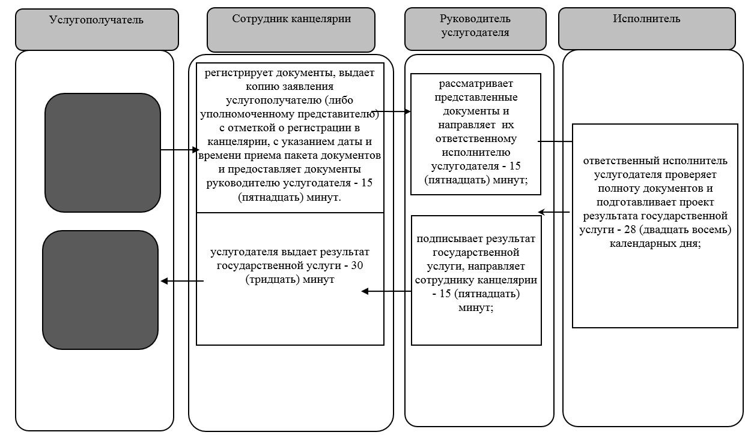

Условные обозначения:

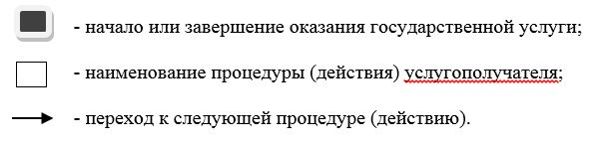

© 2012. РГП на ПХВ «Институт законодательства и правовой информации Республики Казахстан» Министерства юстиции Республики Казахстан

